Проекты благоустройства общественных территорий на 2020 год
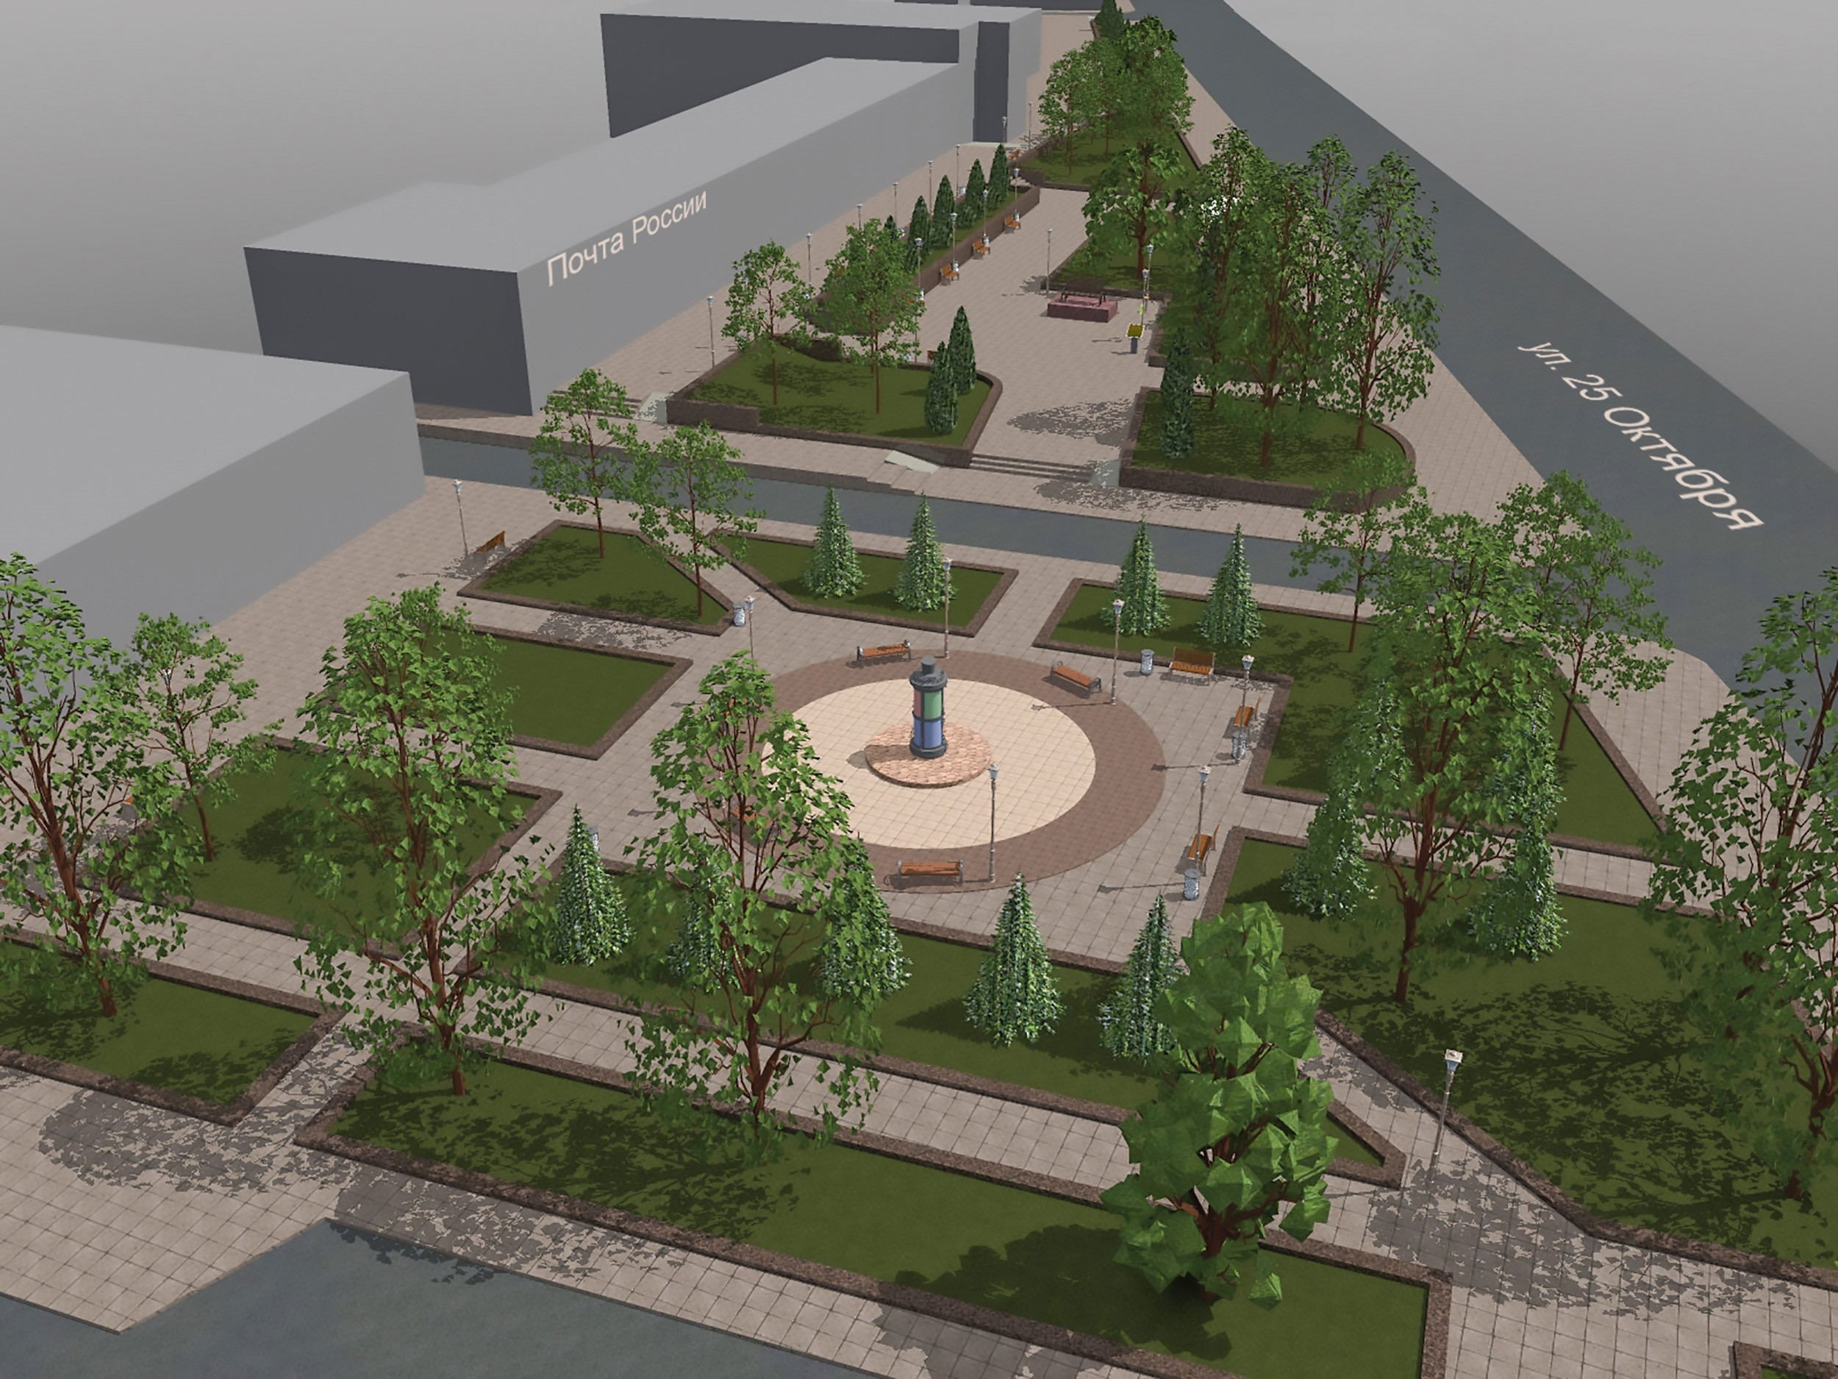
Сквер им. А.Д. Папанова
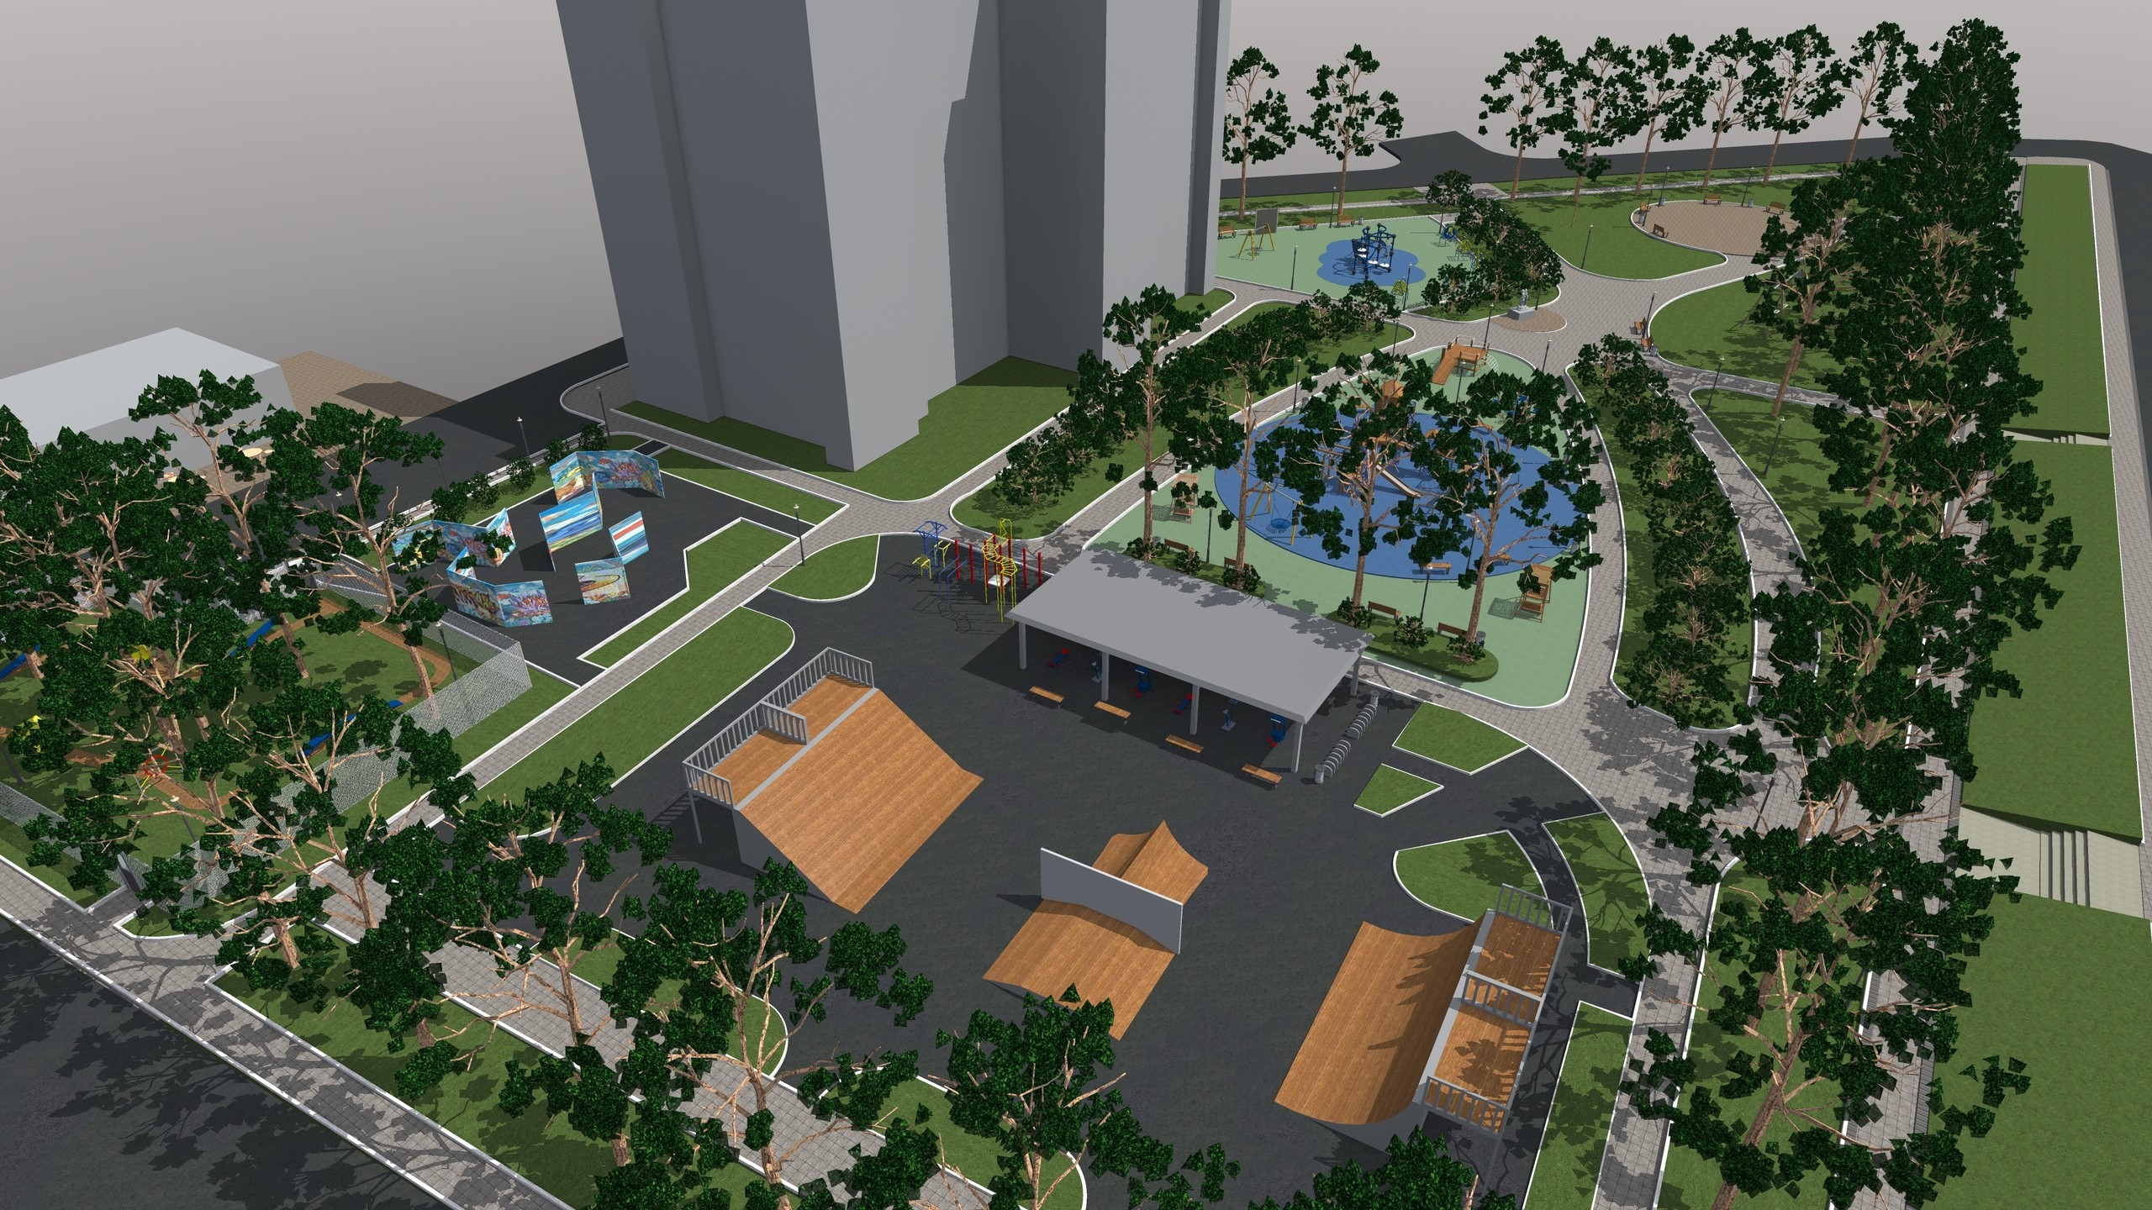
Сквер им. К.Э Циолковского
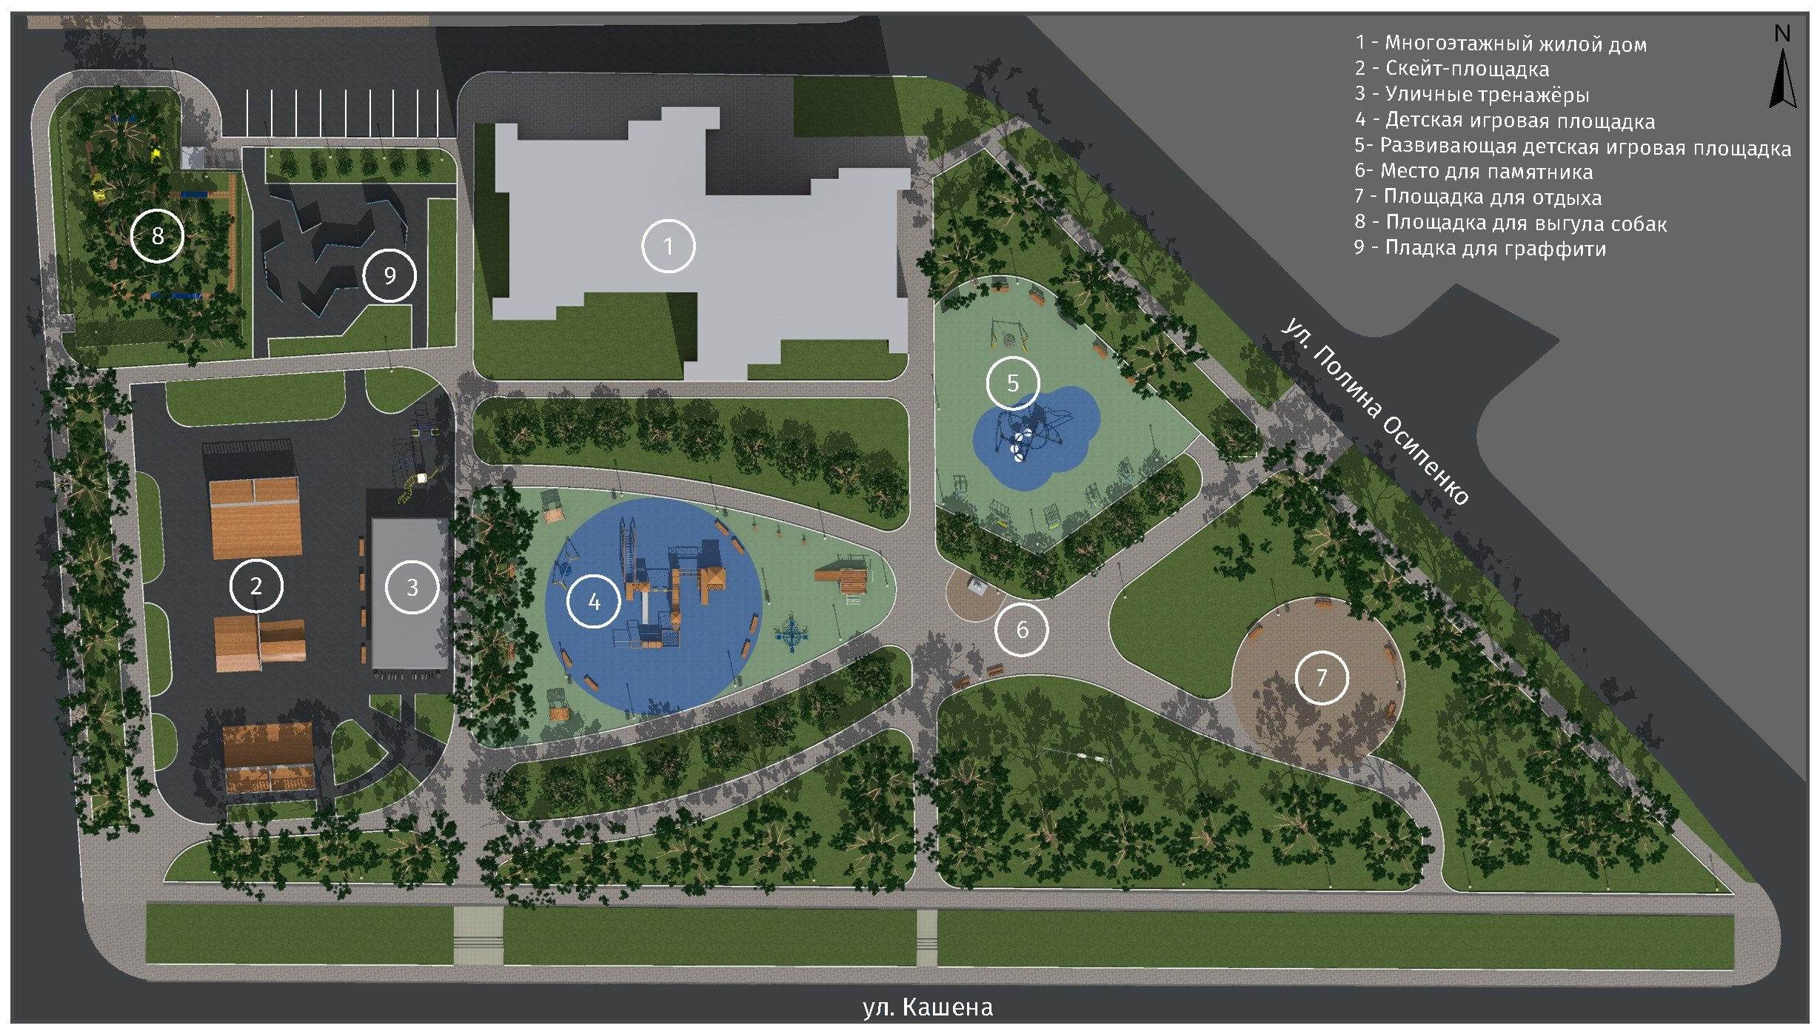
Сквер им. К.Э Циолковского

